(2007年9月号)号)

目 次

〈 繊維情報 〉
・2007年7月の繊維品輸出概況（繊維品全体・原料・織編物・主要二次製品） 1
・2007年6月の繊維品輸入概況（繊維製品計・糸類・織物類・衣類） 11
・アジア 中国 2007年1-7月の繊維品貿易概況 13
台湾 2007年1-6月の繊維品貿易概況 17
ｲﾝﾄﾞﾈｼｱ 2007年1-3月の繊維品貿易概況 20
タイ 2007年1-6月の繊維品貿易概況 23
・米州 米国 2007年7月の繊維品輸入、中国とベトナムの伸びが顕著 25

〈 組合関係の会議と催事 〉
･（2007年8月） 28

〈 お知らせ 〉
- 繊維品の包括保険の「保険責任期間終了」と「保険期間延長手続き」について（輸出） 29
- 包括保険（訂正内変期間通知）について（輸出） 30
- 10月の輸入通関手続相談窓口開設日（輸入） 31


◎ 2007年7月の繊維品輸出概況
繊 維 情 報

Ⅰ．繊維品輸出概況
－前年同月比1%増の7億4,189万ドルと微増－

2007年7月の繊維品輸出は、ドルベースで、前年同月比1%増（前年1－7月比:4％増）の7億4,189万ドルと微増推移となった。
なお、為替が2006年7月の115.67円に対し、2007年7月は121.59円と昨年同月に比べ約5%の円安となっていることから、円ベースでは6%増（同8％増）の902億700万円と今年に入って増勢が続いている。

＜主要地域・国別輸出＞

7月の輸出を主要地域別に見ると、全輸出の73％を占め、わが国の輸出動向を左右する最大市場の東アジア向けは3%減と前月に続き減少推移となった。一方、西アジア、欧米の純輸出市場は、為替のフォローの風もあり、今年に入って引き続き好調を持続しており、主要地域は揃って増加推移となり、東アジアの減少をカバーした。

東アジアの主要国向けでは、シンガポール、インドネシアは増勢推移となったが、最大市場の中国、香港、韓国、台湾、ベトナム、タイ、マレーシア、フィリピンが減少し、前年同月比3％減（同横ばい）の5億4,445万ドルと2ヶ月連続の減少となった。
シェア5％の西アジアは、サウジアラビア、アラブ首長国が共に増勢を持続し、全体として36％増（同18％増）の3,966万ドルとなった。
欧米市場も引き続き揃って好調を維持しており、シェア9％のＥＵは、織物類が好調に推移し、6％増（同20％増）の6,247万ドルと堅調な推移となった。一方、シェア8％の米国は、綿類、不織布が好調に推移し、5％増（同10％増）の5,859万ドルと増勢で推移した。

＜主要品目別輸出＞

これを主要商品別にみると、まず綿類の輸出は、全体として、数量で8%増（同4％増）、金額で23％増（同16％増）と好調な推移となった。

太宗の合繊綿は、数量で8%増（同1%増）、金額では単価の上昇により23%増（同16％増）と特に金額で大幅な増加となった。
この内、主力のアクリル綿は、量的には、最大市場の中国が不振推移となったが、
インドネシア、イラン、欧米が健闘し、また単価の上昇もあって、数量で8％増（同1%増）、金額で24%増（同14％増）となった。
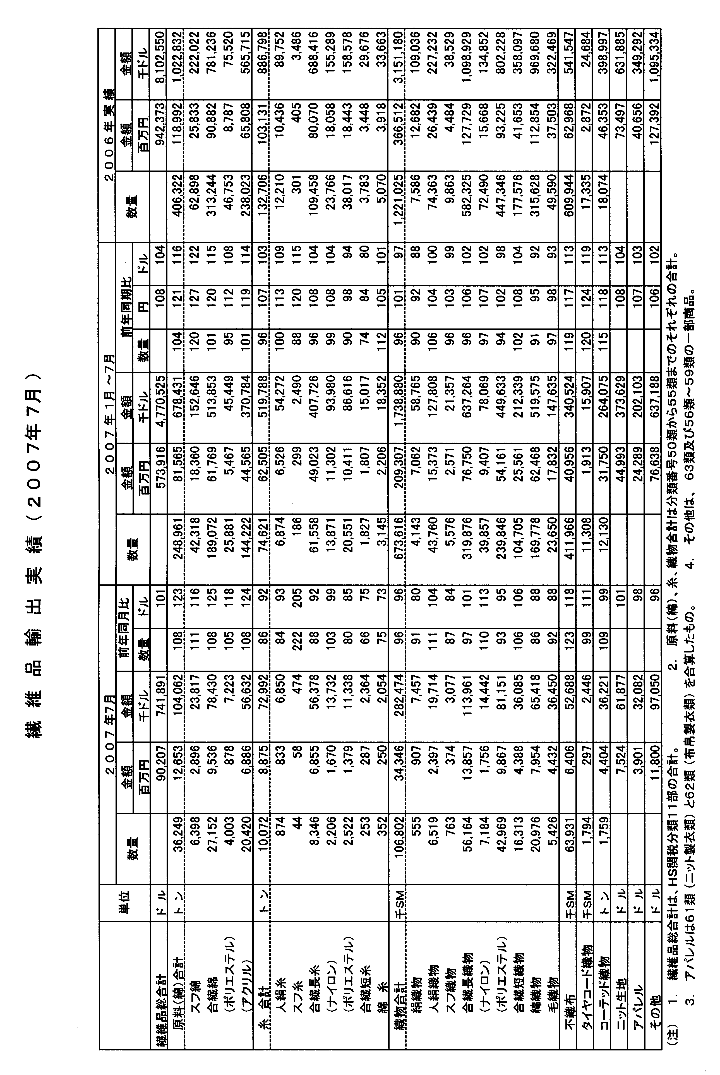
一方、ポリエステル綿は、タイが横ばい、中国、米国が後退したが、ＥＵ、マレーシアが健闘し、数量で4%増（同7％減）、金額では、単価のアップにより、14％増（同6％増）となった。
その他の合繊綿では、ビニロン綿は、主力のＥＵは後退したが、東アジア、米国が好調に推移し、数量で6％増（同23％増）、金額で8％増（同20％増）と数量、金額共に堅調に推移した。
スフ綿は、81%を占めるトウは数量で減少したが、詰め綿用中心のビスコース綿が米国中心に激増し、数量で11％増（同20％増）、金額で16％増（同22％増）と数量、金額共に好調な推移となった。

糸類の輸出は、数量で12％減（同4％減）、金額で8％減（同4％増）と数量、金額共に減少推移となった。
主力の合繊長繊維糸は、数量で12％減（同4％減）、金額で8％減（同4％増）となった。
その内訳は、ポリエステル長繊維糸は、中国、米国、ＥＵが減少し、数量で20％減（同10％減）、金額で15%減（同6%減）と低調な推移となった。一方、ナイロン長繊維糸は、中国、フィリピンが減少したが、タイ、ＥＵが健闘し、数量で3％増（同1％減）、但し、単価が低下し、金額では1%減（同4％増）となった。
その他の合繊長繊維糸では、アクリル長繊維糸は、米国が健闘したが、主力のＥＵ、東アジアが共に大きく減少し、数量で43％減（同26％減）、金額で30％減（同8％減）と大幅に後退した。
また、人絹糸は中国が健闘したが、ＥＵ、韓国が大きく減少し、数量で16％減（同横ばい）、金額で7％減（同9％増）と数量、金額共に低調な推移となった。

太宗の織物類の輸出は、数量で4%減（同4％減）、金額で4%減（同3％減）と数量、金額共に低調な推移となった。
織物の内訳では、中心品目のポリエステル長繊維織物は、数量で7％減（同6％減）、金額で5％減（同2％減）と、数量、金額共に減少推移となった。
地域的には、全体の73％を占める東アジア向けは、台湾、シンガポール、フィリピン、スリランカが健闘したが、最大市場の中国を始め、香港、韓国、ベトナム、タイ、マレーシア、インドネシアが不振推移となり、東アジア全体としては8％減（同5％減）となった。
また、純輸出市場向けは、西アジアは、アラブ首長国、サウジアラビアが共に堅調に推移し、西アジア全体として3％増（同13％減）となった。
一方、欧米市場向けは、米国は20％増（同8％減）と久し振りに大幅な増加となったが、ＥＵは逆に20%減（同5%減）と大きく後退した。
ナイロン織物は、数量で10%増（同3％減）、金額で、13%増（同2%増）と、数量、金額共に2桁の増加推移となった。
シェア83％の東アジア向けは、香港が不振となったが、最大市場の中国、ベトナム、韓国が好調に推移し、全体として9％増（同6％減）となった。一方、欧米市場は、シェア6％の米国が12％減（同3％増）と減少推移となったが、同じくシェア6％のＥＵは109％増（同107％増）と、このところ著しい増加が続いている。
綿織物は、数量で14％減（同9％減）、金額で12％減（同8％減）と数量、金額共に前月に続き2桁の後退推移となった。
81％のシェアを占める東アジア向けは、タイ、フィリピンが好調に推移したが、最大市場の中国、香港、ベトナム、韓国、マレーシアが減少推移となり、東アジア全体として16％減（同11％減）となった。一方、欧米市場は、シェア12％の米国が14％減（同5％増）と後退したが、シェア2%のＥＵは36%増（同2%減）と大きく増加した。
ポリエステル短繊維織物は、数量で6％増（同横ばい）、金額で5％増（同2％増）と堅調な推移となった。
全体の56％を占める東アジア向けは、最大市場の中国、香港、ベトナムが減少し、東アジア全体として15％減（同7％減）となった。一方、シェア42％の民族衣装用の西アジアは、日本品への信頼が厚く、アラブ首長国、サウジアラビア、クエートが揃って好調に推移し、西アジア全体として56％増（同11%増）と大幅な増加となった。
人絹織物は、数量で11％増（同6％増）、金額で4％増（同横ばい）と数量、金額共に前月に続き増勢推移となった。
シェア73％の東アジアは、最大市場の香港は減少したが、中国、韓国、タイが健闘し、東アジア全体として10％増（同5％増）となった。また、シェア14％の西アジアは、アラブ首長国、サウジアラビアが揃って増加し、全体として12％増（同10％増）となった。一方、欧米市場は揃って低調で、米国は4％減（同8%増）、ＥＵも8％減（同5％増）となった。
毛織物は、数量で8%減（同3%減）、金額で12％減（同7%減）と、数量、金額共に不振推移となった。
地域的には、東アジアが96％とほぼ全量を占めている。ベトナムは大幅な増加となったが、最大市場の中国、香港が減少し、東アジア全体として9％減（同4％減）となった。
不織布の輸出は、数量で23％増（同19％増）、金額で18％増（同13％増）と数量、金額共に好調な推移が続いている。
全体の57％を占める東アジアは、最大市場の中国を始め、香港、韓国、ベトナム、台湾、タイが軒並み大幅に増加し、全体として39％増（同26％増）となった。
一方、欧米市場は、シェア34％の米国は5％減（同10％増）と減少したが、シェア6％のＥＵは62％増（同24％増）と大幅増となった。

コーテッド織物の輸出は、数量で9％増（同15％増）、金額で1％減（同13％増）と数量増の金額減となった。
全体の82％を占める東アジアは、中国、香港が横ばいとなったが、タイ、台湾が伸び、全体として2%増（同13％増）となった。
一方、欧米市場は、シェア6％の米国は32％増（同52％増）、シェア5％のＥＵは19％増（同5％増）と、共に好調な推移となった。

ニット生地の輸出は、数量で3％増（同2％増）、金額で1％増（同4％増）と数量、金額共に堅調な推移となった。
全体の約9割強を占める東アジア向けは、主要国では、最大市場の中国、ベトナム、韓国、台湾が好調に推移、一方、香港、タイ、インドネシアは不振推移となった。
また、欧米市場向けは、米国、ＥＵ向け共に大幅な増加となった。

アパレルの輸出は、金額で2%減（同3％増）と微減推移となった。
内容的には、布帛製衣類では、外衣類は、東アジアの主要国の台湾、香港、中国、韓国、またＥＵは順調に推移したが、最大国の米国が大きく後退し、金額で9％減（同8％増）となった。一方、下着類は、最大国の台湾、韓国、ＥＵは減少したが、香港、中国、米国が増加し、金額で7％増（同6％増）となった。
ニット製衣類では、外衣類は、台湾、ＥＵが減少したが、香港、韓国、中国が増加し、金額で28％増（同1％増）となった。一方、下着類は、台湾、香港が減少したが、中国、韓国、米国が増加し、金額で10％増（同横ばい）となった。

その他二次製品は、敷物類は健闘したが、漁網類、細幅織物・紐類等が不振で、金額で4％減（同2％増）と減少推移となった。
Ⅱ．原料（綿・糸）の輸出<綿輸出>

<綿輸出>
合繊綿、スフ綿などの綿合計の輸出は、主力のアクリル綿を始め、ポリエステル綿、ビニロン綿、スフ綿が増勢で推移し、全体で、数量で8％増の3万6,249トンと好調に推移した。また、金額は、全体的に単価が上昇し、23％増の1億406万ドルと大幅な増加となった。

輸出依存度の非常に高いアクリル綿は、全体の74％を占める東アジア向けは、インドネシアが15%増と健闘したが、最大輸出先の中国が9%減と減少したのを始め、香港27%減、タイ49％減、韓国38％減と何れも後退し、東アジア全体では11%減の1万3,465トンとなった。他市場は総じて好調で、イランが121％増の3,426トンと倍増、欧州は英国、ベルギー、ドイツが大きく伸び、169%増の497トン、米国も29％増の1,075トン、また、アフリカは南アフリカを始め、ナイジェリア、セネガル、トーゴがいずれも増勢推移となり、72％増の1,537トンとなった。
アクリル綿全体では、中国を始め東アジアは低調な推移となったが、イラン、ＥＵ、米国、アフリカが揃って好調に推移し、数量で8%増の2万420トン、また、金額は、単価の上昇により、24%増の5,663万ドルとなった。
ポリエステル綿は、最大市場の東アジアは、インドネシアが126%増、マレーシアが1%増と健闘したが、最大市場のタイが横ばい、中国が39%減と大幅に減少し、東アジア全体では、6％減の2,108トンとなった。他市場では、ＥＵは、イタリア、フランス、英国が大きく伸び46%増の1,279トン、一方、米国は24％減の396トンとなった。ポリエステル綿全体では東アジア、米国の両市場が低調推移となったが、ＥＵの健闘により5％増の4,003トン、また、金額は、単価が上昇しており、18%増の722万ドルとなった。
その他品目では、資材用が中心のビニロン綿は、主力のＥＵ向けは、フランス、英国が振るわず5%減となったが、中国を中心とする東アジアが12%増と健闘したため、全体では数量で6%増の1,284トン、金額で8％増の448万ドルと、数量、金額いずれも堅調な推移となった。
スフ綿は、アセテート・トウが81％を占めているが、そのアセテート・トウは韓国、シンガポール、インドネシア、トルコ、豪州、ケニアは増加したが、主要市場の中国向けが激減、また、ＥＵ、マレーシア、南アフリカ、マレーシアも減少し、全体では、数量で6％減の5,171トン、金額では、単価のアップにより3％増の2,022万ドルとなった。
但し、スフ綿全体では、ビスコースレーヨン綿が、米国、東アジアを中心に293％増と大増勢で推移したことから、数量で11％増の6,398トン、金額で16％増の2,382万ドルと数量、金額共に好調な推移となった。
<糸輸出>
注：財務省輸出統計において、合繊長繊維糸に分類される品目で、2007年から「弾性を有するもの」及び「ポリプロピレン」の２品目が新設されたことから、本年度の統計には「弾性を有するもの」の中にナイロン、ポリエステル、ポリウレタン等の長繊維糸が一部含まれていると推測され、下記品目別の対前年比が整合性に欠けるものとなっている。特に、ポリウレタン長糸は新設された「弾性を有するもの」に殆んどが分類され、統計に上がっていると推測されるので、特に、ポリウレタン長糸の正確な実績は不明である。
参考までに「弾性を有するもの」の今年の輸出実績は次ぎのとおり。
2007年１月 870トン、 698万ドル ２月 850トン、 718万ドル
３月1,544トン、1,266万ドル ４月1,069トン、 946万ドル
５月1,158トン、1,016万ドル ６月1,424トン、1,157万ドル
７月1,085トン

糸の輸出は、主力の合繊長繊維糸を始め、人絹糸、合繊短繊維糸、綿糸等が軒並み低調な推移となり、全体で数量で14％減の1万72トン、金額で8％減の7,300万ドルとなった。

主要品目の中でナイロン長繊維糸は、シェア76%の東アジアは、最大市場のタイ、香港が健闘したが、中国、台湾、フィリピンは低調な推移となり、4%減の1,630トンとなった。その他では、シェア13% のＥＵは、ドイツ、ベルギー、ポルトガル好調に推移し113％増と著増、また、シェア4％の西アジアは、アラブ首長国が増加して100%増となり、全体では数量で3％増の2,206トンとなった。但し、単価が下落し、金額では1%減の1,373万ドルとなった。品種別では、タイヤコード用等の「強力糸」がシェア68%を占め、数量で18%増の1,491トン、一方、衣料用途用等の「その他糸」は18%減の715トンとなった。
ポリエステル長繊維糸は、シェア59%の東アジアは香港、韓国が健闘したが、最大市場の中国、台湾、タイが減少し、3%減の1,621トンとなった。その他ではシェア18%の米国は64%減と激減、また、シェア12%のＥＵも39%減となり、全体では、数量で20%減の2,522トン、金額は15％減の1,134万ドルとなった。品種別では、「その他糸」がシェア75％を占め、17%減の1,886トン、「強力糸」は28％減の637トンとなった。
その他では、アクリル長繊維糸は、米国が59%増と大幅増加となったが、主力のＥＵは中心市場のフランスが減少、また、ドイツ、イタリアも壊滅状況となり67%減と大幅に減少、香港、韓国、中国を中心とする東アジアも43%減となり、全体では数量で43%減の969トン、金額で30％減の556万ドルとなった。
この結果、合繊長繊維糸全体では、数量で12%減の8,346トン、金額は8%減の5,638万ドルとなった。
天然繊維関係では、綿糸は、香港が124%増と倍増となったが、最大市場の中国が27%減と大幅に減少し、全体では数量で25%減の352トン、金額は27％減の205万ドルとなった。この中国、香港の２カ国で全体の89%を占めている。

７月の原料輸出動向
単位：トン、千ドル、セント、％
 |  | 2007年7月 |  |  |  | 2007年１～7月
 |  | 数 量 | 前 年  同月比 | 金 額 | 単価 | 数 量 | 前 年  同期比 | 金 額 | 単価
スフ綿 |  | 6,398 | 111 | 23,817 | 372 | 42,318 | 120 | 152,646 | 361
合繊綿 |  | 27,152 | 108 | 78,430 | 289 | 189,072 | 101 | 513,853 | 272
 | ﾎﾟﾘｴｽﾃﾙ | 4,003 | 105 | 7,223 | 180 | 25,881 | 95 | 45,449 | 176
 | アクリル | 20,420 | 108 | 56,632 | 277 | 144,222 | 101 | 370,784 | 257
 | 他合繊綿 | 2,729 | 116 | 14,575 | 534 | 18,969 | 114 | 97,620 | 515
人絹糸 |  | 874 | 84 | 6,850 | 784 | 6,874 | 100 | 54,272 | 790
合繊長糸 |  | 8,346 | 88 | 56,378 | 676 | 61,558 | 96 | 407,726 | 662
 | ナイロン | 2,206 | 103 | 13,732 | 622 | 13,871 | 99 | 93,980 | 676
 | ﾎﾟﾘｴｽﾃﾙ | 2,522 | 80 | 11,338 | 450 | 20,551 | 90 | 86,616 | 421
 | 他合長糸 | 3,618 | 86 | 31,308 | 865 | 27,136 | 100 | 227,130 | 837
綿 糸 |  | 352 | 75 | 2,054 | 584 | 3,145 | 112 | 18,352 | 584
出所:財務省統計

Ⅲ． 織・編物（絹・化合繊・綿・毛）の輸出
7月の織物（絹・化合繊･綿・毛）の輸出は、ポリエステル短繊維織物、ナイロン長繊維織物、人絹織物が好調に推移したが、主力のポリエステル長繊維織物、綿織物、また、その他織物が総じて不振で、織物トータルでは、数量で前年同月比4%減（前年同期比：4%減）、金額でも4%減（同3%減）となった。
なお、この織物トータルの中に含まれていない、ニット生地は堅調に推移、また、コーテッド織物は、数量増の金額微減となった。
市場的に見ると、織物トータルでは、主力の東アジアで、主要国の韓国が数量、金額共に前年同月を上回り好調に推移した。一方、中国、香港、ベトナム、インドネシア、マレーシアは数量、金額共に前年同月を下回り不振推移となった。なお、台湾、フィリピンは数量増の金額減、タイ、シンガポールは数量減の金額増となった。特に中国向けの停滞は、今後のわが国の輸出にとって大きな不安材料となっている。
一方、純輸出市場について、西アジアは、サウジアラビア、アラブ首長国が、数量金額共に揃って大幅な増加となり、好調を持続している。
また、欧米市場は、ＥＵは、量的に後退したが、金額は単価のアップにより大幅増加、一方、米国は主力の綿織物の不振から、数量、金額共に減少推移となった。

1．各品目の輸出状況

（単位：1000SM、1000$ 、前年比は数量比 %）
 | 2007年7月 |  |  | 2007年1－7月
 | 数 量 | 金 額 | 前年同月比 | 数 量 | 金 額 | 前年同期比
絹織物 | 555 | 7,,457 | 91 | 4,143 | 58,765 | 90
人絹織物 | 6,519 | 19,714 | 111 | 43,760 | 127,808 | 106
スフ織物 | 763 | 3,077 | 87 | 5,576 | 21,357 | 96
合繊（長）織物 | 56,164 | 113,961 | 97 | 319,876 | 637,264 | 96
ポリ（長）織物 | 42,969 | 81,151 | 93 | 239,846 | 449,633 | 94
ナイロン織物 | 7,184 | 14,442 | 110 | 39,857 | 78,069 | 97
合繊（短）織物 | 16,313 | 36,085 | 106 | 104,705 | 212,339 | 102
ポリ（短）織物 | 15,368 | 33,454 | 106 | 96,763 | 194,969 | 100
綿織物 | 20,976 | 65,418 | 86 | 169,778 | 519,575 | 91
毛織物 | 5,426 | 36,450 | 92 | 23,650 | 147,635 | 97
コーテッド織物 | 1,759 | 36,221 | 109 | 12,130 | 264,075 | 115
ニット生地 | 16,911 | 61,877 | 103 | 111,070 | 373,629 | 102
（注）１．ポリエステル（長）、ナイロン（長）織物は、ポリエステル、
ナイロンの重量が全体の85％以上の織物。
２．コーテッド織物の数量単位はトン。

2．品目別特記事項

A． ポリエステル長繊維織物
ポリエステル長繊維織物の7月の輸出は、数量で前年同月比7％減（前年同期比:6％減）、金額で5％減（同2％減）と数量、金額共に低調な推移となった。
数量で全体の73％を占める東アジアは、主要市場では、最大市場の中国が7％減（同5％減）、香港39％減（同13％減）、韓国13％減（同6％減）、ベトナム24%減（同8%増）、タイ5％減（同1％減）、マレーシア46％減（同12％減）、インドネシア39％減（同39％減）と各々減少し、台湾56％増（同15％減）、シンガポール5％増（同5％減）、フィリピン17%増（同2%減）、スリランカ35％増（同35％減）と増加したが、東アジア全体として8％減（同5％減）と不振に終わった。
純輸出市場は、西アジア向けは、アラブ首長国が12％増（同13％増）、サウジアラビア8％増（同22％減）と両市場が健闘し、西アジア全体として3％増（同13％減）となった。
一方、欧米先進国市場は、米国が20％増（同8％減）と久し振りに大幅な増加となったが、ＥＵは20％減（同5％減）と大きく後退した。
ＥＵの主要国別では、フランスが45％増（同6％減）、ドイツ18％増（同16％増）、イタリア20%増（同2%増）と各々好調に推移したが、英国が70％減（同20％減）、スペイン32％減（同23％減）、ベルギー98%減（同52%減）と各々激減した。
ポリエステル（長）織物の1－7月の加工別輸出を見ると、太宗の浸染品は3％減、プリント品が3％減、生機･晒品が22％減と各々減少推移、一方、糸染品は8％増となっている。

B． ポリエステル短繊維織物
7月のポリエステル短繊維織物の輸出は、数量で6％増（同横ばい）、金額で5％増（同2％増）と数量、金額共に堅調な推移となった。
市場的には、シェア56％の東アジアと同42％の西アジアの両地域向けでほぼ全量を占めている市場構成に変わりはないが、7月は西アジアが大幅な増加を記録したのに対し、東アジアは2桁の減少と対照的な推移となった。
東アジア向けについては、主要国では、最大市場の中国が12％減（同8％減）と減少したのを始め、香港9％減（同19％減）、韓国61%減（同27%減）、ベトナム14％減（同9％増）、シンガポール11％減（同5%増）と軒並み低調な推移となり、東アジア全体として、15％減（同7％減）となった。
民族衣装用中心の西アジア向けは、日本品への回帰が顕著で、サウジアラビアが47％増（同19％増）、アラブ首長国61％増（同26％増）、クエート124％増（同18％増）と主要国は揃って好調に推移し、西アジア全体として56％増（同13%増）と大幅な増加となった。
品目別にポリエステル（短）織物の1－7月の輸出を見ると、太宗のＴ/Ｃ織物が9%減、Ｔ/Ｒ織物が7％減となっているのに対し、100％スパン織物が3%増、また、その他交織織物は17%増と2桁の増加を記録し健闘している。

C． その他絹化合繊織物
ナイロン織物の7月の輸出は、数量で10％増（同3％減）、金額で13%増（同2%増）と数量、金額共に2桁増と好調な推移となった。
全体の83％と圧倒的なシェアを占める東アジアは、香港が11%減（同31%減）と減少したが、最大市場の中国が15％増（同3%増）、ベトナム12％増（同13％減）、韓国51％増（同6％増）と増勢で推移し、東アジア全体として9％増（同6％減）となった。
一方、欧米市場は、シェア6％の米国は12％減（同3％増）と減少したが、同じくシェア6％のＥＵは109％増（同107％増）と大幅な増加を持続している。
加工別の1－7月の輸出は、太宗の浸染品が3％増、プリント品が33%増、一方、生機・晒品は16％減となっている。
人絹織物の7月の輸出は、数量で11％増（同6％増）、金額で4％増（同横ばい）と数量、金額共に先月に続き増勢推移となった。
全体の73％を占める東アジア向けは、最大市場の香港が9%減（同9%増）と減少に転じたが、中国が19％増（同7％増）、韓国104％増（同50％増）と各々好調に推移し、東アジア全体として10％増（同5％増）となった。
東アジア以外の市場では、シェア14％の西アジアは、サウジアラビアが40％増（同10％増）、アラブ首長国11%増（同10％増）と増加し、全体として12%増（同10％増）となった。
一方、欧米市場は、シェア4％の米国は4％減（同8%増）、同じくシェア4％のＥＵも8％減（同5％増）と揃って低調な推移となった。
1－7月の素材別輸出では、全体の53％のシェアを占めるアセテート織物は1%の微増、同37％のキュプラ織物は17%増となっているが、同8％のビスコース織物は5％減となっている。
加工別では、太宗の浸染品は6％増、生機・晒品が13%増、糸染品が1%減、プリント品は47％減となっている。
スフ織物の7月の輸出は、数量で13％減（同4％減）、金額で16％減（同1％減）と数量、金額共に不振推移となった。
全体の84％を占める主力の東アジア向けは、圧倒的シェアを占める持ち帰り用中心の中国が6％減（同7%減）、香港が1%減（同89%増）となり、東アジア全体として10％減（同3％増）となった。
その他主要市場では、量的には僅少であるが、シェア7％の米国は45％減（同15％減）の大幅減、同じくシェア6％の西アジアはアラブ首長国の増加から4%増（同18%減）となった。
絹織物の7月の輸出は、数量で9％減（同10％減）、金額で20％減（同12％減）と数量、金額共に低調な推移となった。
全体の92％を占める東アジア向けは、最大輸出国のベトナムが2％増（同4％減）と健闘したが、中国が35％減（同23％減）と大幅に減少し、東アジア全体として13％減（同10％減）となった。
その他市場では、量的に僅少であるが、シェア5％の民族衣装用主体の西アジアは、サウジアラビアが増加し、全体として91％増（同22％減）となった。

D． 綿 織 物
綿織物の7月の輸出は、数量で14％減（同9％減）、金額で12％減（同8％減）と、数量、金額共に先月に続き2桁減と低調な推移となった。
全体の81％と圧倒的なシェアを占める東アジア向けは、主要国では、タイが6％増（同15％減）、フィリピン21%増（同12%増）と健闘したが、最大市場の中国が11％減（同14％減）、香港25％減（同5％減）、ベトナム39％減（同15%増）、韓国23％減（同15％減）、台湾13%減（同5%減）、マレーシア23％減（同10％減）と軒並み減少し、東アジア全体として16％減（同11％減）となった。
また、シェア12％の米国も14％減（同5％増）と低調な推移となった。
1－7月の加工別輸出では、太宗の糸染品は5％増と健闘しているが、浸染品は10％減、プリント品は17％減、晒品は24％減、生機品は39％減と何れも減少推移となっている。
E． コ－ テ ッ ド 織 物
7月のコーテッド織物の輸出は、数量で9％増（同15％増）、金額で1％減（同13%増）と先月に続き、数量増の金額減となった。
全体の82％のシェアを占める東アジア向けは、最大市場の中国が横ばい（同17％増）、香港も横ばい（同5％減）、ベトナムは15%減（同28％増）となったが、タイ9％増（同19％増）、台湾125%増（同106%増）と好調に推移し、東アジア全体として2％増（同13％増）となった。
一方、欧米市場は、シェア6％の米国は32％増（同52％増）、シェア5％のＥＵも19％増（同5％増）と共に好調な推移となった。
F． 毛 織 物
7月の毛織物の輸出は、数量で8％減（同3%減）、金額で12％減（同7%減）と数量、金額共に低調な推移となった。
市場的には、東アジアが96％とほぼ全量を占めている。主要国ではベトナムが65％増（同62％増）、韓国が11%増（同5%減）と健闘したが、最大市場の中国が13%減（同6%減）、香港5％減（同1％減）と減少し、東アジア全体として9％減（同4％増）となった。
G． ニ ッ ト 生 地
ニット生地の7月の輸出は、数量で3％増（同2％増）、金額で1％増（同4％増）と数量、金額共に堅調な推移となった。
市場的には、東アジアが圧倒的なシェアを占めているが、これを主要国別に見ると、全体の62％のシェアを占める最大市場の中国が7％増（同7％増）、ベトナム6％増（同10％減）、韓国26％増（同16％増）、台湾40％増（同11％減）と好調に推移した。一方、香港は22％減（同13％減）、インドネシア19％減（同15％増）、タイ10％減（同21％減）と各々低調な推移となった。
また、欧米先進国向けは、揃って好調で、米国は54％増（同31％増）、ＥＵは14％増（同27％増）と各々大幅な増加となった。

Ⅳ． 主要繊維二次製品の輸出

＜概 況＞
繊維二次製品の2007年7月の輸出は、金額（ドル）ベース（以下同じ）で、アパレルは、最大品目の布帛製外衣が減少推移となり、布帛製下着、ニット製外衣・下着が何れも増勢で推移したが、全体では前年同月比2％減の3,208万ドルとなった。他方、その他の品目については、敷物が増加推移、漁網・その他の網・網地及び細幅織物・紐類は減少推移となった。

2007年７月の主要繊維二次製品輸出状況
単位：千米ドル、 金額：前年比％
 | 2007年７月 |  | 2007年１～7月
 | 金 額 | 前 年  同月比 | 金 額 | 前 年  同期比
布帛製衣類・付属品 | 18,674 | 92 | 121,636 | 105
外衣 | 12,679 | 91 | 75,190 | 108
下着 | 3,327 | 107 | 27,377 | 106
スカーフ・マフラー | 701 | 83 | 3,965 | 92
ニット製衣類・付属品 | 13,408 | 108 | 80,967 | 101
外衣  下着 | 5,237  5,203 | 128  110 | 25,901  36,914 | 101  100
敷 物 | 2,855 | 117 | 18,731 | 112
漁網・網・網地 | 3,311 | 97 | 24,509 | 93
細幅織物・紐類 | 14,781 | 88 | 101,003 | 95

＜アパレル＞
布帛製外衣：主要市場では、台湾が2%増、香港40%増、中国5%増、ＥＵ 1%増、韓国64%増と増勢推移となったが、最大市場の米国が42%減と大幅な減少となり、全体として9%減の1,268万ドルと先月の増加から一転し減少推移となった。なお、この6カ国・地域で全体の94%を占めている。

布帛製下着：主要市場では、最大市場の台湾が25%減、韓国22%減、ＥＵ 22％減と不振推移となったが、香港が62%増、シンガポール181%増、タイ165%増と各々著増、また、米国も5%増、中国7%増と健闘し、全体として7%増の333万ドルとなった。なお、この8カ国・地域で全体の97%を占めている。

布帛製スカーフ・マフラー類：米国が21%増と健闘したが、最大市場のアラブ首長国が3%減、サウジアラビア19%減、ＥＵ 56％減と各々減少し、全体では17％減の70万ドルとなった。なお、この4カ国・地域で全体の89%を占めている。

ニット製外衣：主要市場では、最大市場の香港が37%増、韓国64%増、中国230%増、米国19%増と各々大きく増加し、台湾は20%減、ＥＵ 1%減と減少したが、全体では28％増の524万ドルとなった。なお、この6カ国・地域で全体の96%を占めている。

ニット製下着：主要市場では、最大国の台湾は1%の微減、香港7%減、ＥＵ 16%減と不振推移となったが、韓国が7%増、中国110%増、米国37％増と好調に推移し、全体では10％増の520万ドルとなった。なお、この6カ国・地域で全体の96%を占めている。

＜敷 物＞

主要国では、最大市場の中国が6%減、台湾36%減、タイ87%減と不振推移となったが、香港が41%増、ベトナム46%増、韓国280％増、米国71%増、メキシコ30倍増、アラブ首長国31%増と各々大幅な増加となり、全体では17％増の286万ドルとなった。

<漁網・その他の網・網地>

主要国では、最大市場のベトナムが8%減、ロシア11%減、米国54%減、韓国4%減、台湾85％減と減少し、中国が139%増、ＥＵ 11%増、チリ175％増、フィリピン363%増と増加したが、全体では3％減の331万ドルとなった。

＜細幅織物・紐類>

主要国では、香港が17%増、ベトナム11%増、シンガポール208%増、韓国1%増と健闘したが、最大市場の中国が10%減となったのを始め、タイ55%減、米国35%減、ＥＵ 31%減と何れも低調な推移となり、全体では7％減の1,478万ドルとなった。

◎ 2007年6月の繊維品輸入概況

- 繊維製品計
６月の輸入は、金額が円ベースで前年同期比106.7％（前月比は89.4％）、ドルベース同99.7％（前月比は88.0％）、数量(重量)同98.4％（前月比は86.3％）となり、円金額が３ヶ月続けて増加、ドル金額および数量は微減ながら共に３ヶ月ぶりに減少した。前月比は、金額、数量(重量)ともに春夏物から秋冬物への端境期のため減少。

糸類は数量で前年同期比1.3％減と12ヶ月ぶりの減少。内訳は、人繊(長)糸、その他の糸が増加、絹糸、毛糸、綿糸、人繊(短)糸が減少した。織物類は同2.7％減と３ヶ月ぶりに減少した。人繊(長)織物、人繊(短)織物、その他の織物が増加、絹織物、毛織物、綿織物、黄麻織物、メリヤス生地が減少した。衣類は同1.2％の微減となり２ヶ月ぶりに減少。衣類を除くインテリア用品等の二次製品も同1.9％減で３ヶ月ぶりの減少となった。

前月は前年同期比で円金額が15.3％の２桁増、ドル金額も6.5％増、数量も7.3％の増加となったが、今月は円金額が6.7％増加したものの、ドル金額は0.3％減、数量も1.6％の減少となり、円安で円金額が増加した他は微減となった。なお、６月の為替相場は、前年同月比８円09銭円安の122円62銭。ドル金額の内訳を見ると、糸類が5.5％の減少、織物類も6.0％減、太宗を占める衣類は0.8％の微増、二次製品は1.1％減少し、繊維製品計では0.3％の微減となった。

- うち糸類
- 綿糸の輸入実績は、トンベースで前月比20.9％減の今年最低水準の輸入となり、前年同月比も４ヵ月ぶりに６％のマイナスとなった。これは、海外紡績からのオファー価額の上昇や、為替の円安、更には綿糸市況の見通し難によるものと思われる。全体の86％を占める純綿糸の輸入を前月に比較すると、国別では２位のインドが11.6％の増加ととなったものの、首位のパキスタンが23.0％、３位の中国27.0％、４位のインドネシアは35.6％とそれぞれ大きく減少となった。番手別に見ると20番手中心が25.7％減となったのをはじめ30番手中心4.1％、40番手中心25.0％、40番手以上も26.6％減と軒並み前月を下回った。糸種別に見るとカード糸が27.7％、コーマ糸も16.9％それぞれ減少となり、混紡綿糸も17.7％の減少となった。

- 毛糸の輸入実績は前年同月比重量ベース27.0％減と３ヶ月ぶりの減少となった。糸種別に見ると、紡毛糸が同15.0％減と18ヶ月ぶりの減少、太宗を占める梳毛糸も同28.1％減となった。国別では、トップシェアの中国が同20.6％減と３ヶ月ぶりに減少したのに加え、第２位のマレーシアも同33.7％減少した。この他の主要国では、インドが増加、台湾、タイ、イタリア、ペルーからの輸入は減少。

- 人繊糸の輸入実績は、トンベースで人繊(長)糸が前月比13.9％の減少となったが、前年同月比は4.8％の増加となり９ヵ月連続のプラスとなった。主要商品を前月に比較すると主力のポリエステル長糸が13.8％減、ナイロン長糸12.8％、量的に少なく我が国で生産していない人絹糸も25.2％のマイナスとなった。一方、人繊(短)糸も主力商品のT/C,T/Rのポリエステル紡績糸が前月比6.9％減、ガムテープ用のスフ糸も14.8％、前月大幅に増加したアクリル紡績糸もその反動もあり38.9％の大きな減少となる等全体では前月比16.3％減、前年同月比も2.2％のマイナスとなった。

- うち織物類
- 綿織物の輸入実績は、面積ベースで前月比18.0％の減少、前年同月比も４ヵ月連続マイナスの7.6％減となる低調な輸入となった。これは、為替の円安、人民元高、中国の人件費高騰のほか、輸入業者（供給者）の減少によるものと思われる。国別に前月に比較すると全体の４分の３を占める中国が18.7％減、量的に少ないが２位のインドネシアが15.1％、その他も16.1％の落ち込みとなった。品種別にみても主力商品ポプリンの27.2％の落ち込みをはじめ、金巾3.7％、粗・細布13.4％と３大商品軒並みマイナスとなった。

- 毛織物の輸入実績は、面積ベースで前年同月比19.9％減少し、９ヶ月続けて減少となった。中国からの輸入が同19.1％減と９ヶ月連続の減少、イタリアからの輸入も25.5％減となった。また、第３位のイギリスも同5.3％減で４ヶ月ぶりに減少。品種別では、紡毛織物が同20.1％減と５ヶ月続けて減少、主力の梳毛織物も同19.9％減と９ヶ月続けて減少した。

- 人繊織物の輸入実績は、面積ベースで人繊(長)織物が前月比5.2％増となり、前年同月比も８ヵ月連続プラスの23.8％の増加となった。商品別に前月に比較すると、量的に少ないナイロン織物がピッタリ前月並、主力のポリエステル織物が17.3％のプラスとなったものの、ポリプロピレン等其の他織物は15.9％の減少となった。国別にみると、首位でポリエステル織物中心の中国が4.6％増となったが、２位でポリプロピレン織物が多い韓国が28.9％減、３位の台湾も2.9％のマイナスとなったが、ベトナム等その他の国は30.8％の大幅な増加となった。一方、人繊(短)織物は主力商品のポリエステル織物がＴ/Ｃ,Ｔ/Ｒ織物の落ち込みもあり7.5％減、スフ織物も8.9％の減少、全体では前月比が7.4％のマイナスとなったが、前年同月比は５ヵ月連続プラスの16.4％の増加となった。
- うち衣類
ニット製衣類が対前年同月比（枚数）で4.1％増、布帛製衣類は同6.6％減、身の廻り品も重量ベース5.1％減少し、衣類計で重量ベース1.2％減少となった。ニット製衣類が３ヶ月続けて増加し、布帛製衣類は４ヶ月続けて減少、身の廻り品は２ヶ月ぶりに減少、衣類計も２ヶ月ぶりに減少した。

主要国別に見ると
- 中国は対前年同月比（枚数）でニット製衣類が5.0％増加し３ヶ月続けて増加、布帛製衣類は7.5％減で４ヶ月連続の減少、身の廻り品も重量ベース3.6％減で２ヶ月ぶりに減少した。今年１～６月の衣類計（重量）のシェアは90.7％で前月から0.1ポイント減（金額ベースでのシェアは82.6％で前月から0.2ポイント減）。

- 韓国はニット製衣類が同2.1％増加、布帛製衣類は同28.5％の大幅減となり、ニット製衣類は３ヶ月連続で増加、布帛製衣類は14ヶ月連続で減少した。

- イタリアはニット製衣類が同25.4％減と５ヶ月続けて減少、布帛製衣類も同11.8％減少となり７ヶ月ぶりに増加した前月から再び減少に転じた。

- ベトナムはニット製衣類が同0.2％減と微減ながら２ヶ月続けて減少、布帛製衣類は同29.6％増となり３ヶ月続けて増加した。

- 商品別には、ニット製衣類ではコート、アンサンブル、ドレス、セーター、下着類が増加、スーツ、ジャケット、ズボン、スカート、アウターシャツ、スポーツウェアが減少となった。布帛製外衣類では紳士用が同9.0％減、婦人用も同6.7％減少した。紳士用では、スーツ、アンサンブルが増加、コート、ジャケット、ズボン、下着類が減少、婦人用は前月と同様にドレス、下着類が増加したものの、コート、スーツ、アンサンブル、ジャケット、スカート、ズボン、ブラウスが減少となった。

前月は数量が対前年同月比7.3％増、金額も円ベースで15.3％、ドルでも6.5％増加となったが、今月は数量が1.6％減、金額は円ベースで6.7％増、ドルは0.3％の微減となった。
中国では７月１日から増値税の還付率が引き下げられたが、それによる影響は今月（６月）の統計上は見られなかった。
今年の上半期（１～６月）で見ると、繊維製品全体では重量ベース前年同期比0.5％、金額は円ベースで4.5％、ドルベースで0.7％それぞれ増加した。なお、上半期の平均為替レートは１ドル＝120円02銭と前年同期比で約3.7％の円安となっている。また、品目別に重量で見ると、糸類が4.9％の増加、織物類も2.7％増、衣類が1.4％減少、二次製品類は0.5％増加となった。


中 国

◎ 中国、2007年1-7月の繊維品貿易概況

－輸出は21％増の880億1,095万ドルと引き続き高率の伸びを維持－

2007年1－7月の中国の繊維品輸出は、前年同期比21％増の880億1,095万ドルと1－6月の伸びを2ポイント上回り、昨年同期の25%増には及ばないが、引き続き高率の伸びを維持している。これを月別の伸びでみると、本年1月の伸びは前年同月比20％増、2月は同74％増と飛躍的に伸び、3月は同23%減と一転して大幅に減少し先行きが注目されたが、4月は17%増、5月は19%増、6月は26%増、7月は29%増と再び増勢傾向を強めている。 7月から実施された増値税の還付率引き下げもあり、7月以降の動向が注目されたが、その影響は今のところ数字には現れていない。
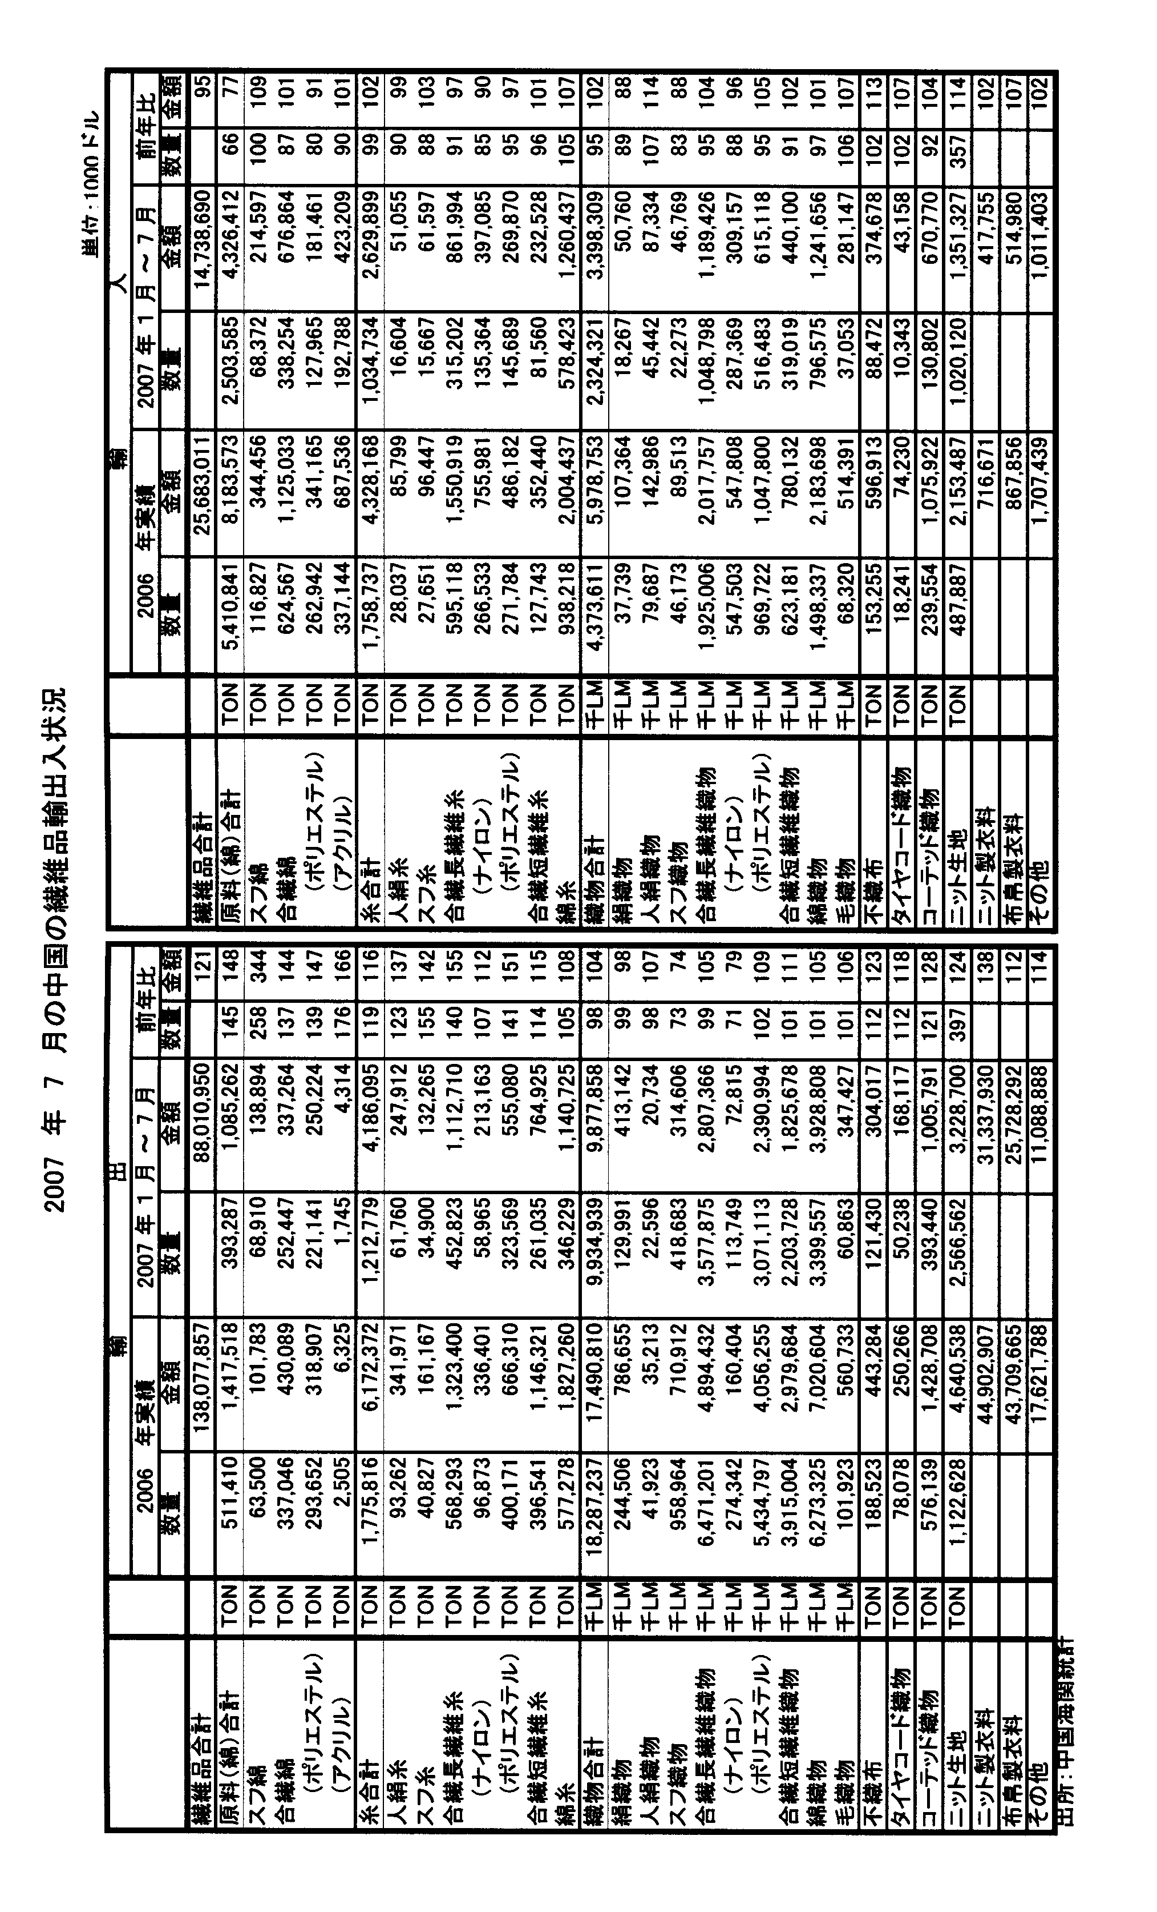
＜地域別･国別輸出状況＞
地域別では東アジアがシェア37％（前年同期比10％増）、ヨーロッパが同26％（同17％増）、北米が同17％（同36％増）、西アジアが同7％（同46％増）、中米が同3％（同35％増）、南米が同2％（同27％増）、アフリカが同6％（同45％増）、大洋州が同2％（同13％増）の市場構成となっており、各地域共に軒並み増勢推移となっているが、特に北米、西アジア、アフリカ向けが、高い伸びを記録している。
国別では、1位ＥＵ（146億5,765万ドル：1%増）、続いて米国（123億6,000万ドル：33％増）、香港（103億5,176万ドル：6％増）、日本（100億6,321万ドル：4%増）、ロシア（39億891万ドル：80％増）、韓国（28億7,566万ドル：3％増）、カナダ（24億8,205万ドル：55％増）、アラブ首長国（21億9,778万ドル：53％増）、シンガポール（18億7,539万ドル：60％増）、トルコ（18億6,484万ドル：61％増）、オーストラリア（14億7,765万ドル：13％増）、南アフリカ（10億5,875万ドル:38％増）、メキシコ（10億2,449万ドル：12%増）の順となっている。
国別でも軒並み増加推移となっているが、東アジア向けはシンガポールを除き、香港、日本、韓国等は低い伸びに止まっているのに対し、北米の米国、カナダ、ヨーロッパのロシア、トルコ、またアラブ首長国、南アフリカが大幅な伸びを記録している。
またＥＵは微増に止まっているが、これは、今年からＥＵに加盟したルーマニア、ブルガリアが、昨年の著増から、今年は一転して激減しているのが大きな要因である。

＜品目別輸出状況＞
品目別では、中国の繊維品輸出全体の65％を占める最大輸出品目の衣料品及び同付属品の輸出は、25％増の570億6,522万ドルと、全体の伸びを上回り、中国の繊維品輸出を牽引している。
内容的には、ニット製の衣料品及び同付属品の輸出が38％増の313億3,793万ドル、布帛製衣料品及び同付属品の輸出は12％増の257億2,897万ドルで、特にニット衣料品が高率の伸びとなっているのが目立っている。
衣料品の主要輸出先は、ニット製衣料品は、トップ市場はＥＵ（41億8,495万ドル：22％減）、続いて日本（41億4,466万ドル：12％増）、米国（39億384万ドル：78％増）、香港（29億4,024万ドル：15％増）、ロシア（23億5,090万ドル：142％増）、カナダ（13億4,273万ドル：140％増）、シンガポール（12億2,317万ドル：157%増）、アラブ首長国（9億8,642万ドル：135％増）、韓国（7億7,594万ドル：4%減）、カザフスタン(7億795万ドル：38%増)、パナマ(6億7,872万ドル：203%増)、オーストラリア（6億3,986万ドル：15％増）の順となっており、米国、カナダ、ロシア、シンガポール、アラブ首長国、パナマは大幅増加、一方、ＥＵは2桁の減少となっている。
布帛製衣料品の輸出先は1位がＥＵ（64億4,868万ドル：11％増）、以下、米国（50億6,480万ドル：29％増）、日本（42億279万ドル：横ばい）、香港（22億5,471万ドル：1％増）、ロシア（9億303万ドル：21％増）、韓国（8億4,643万ドル：4％増）、カナダ（8億151万ドル：12％増）、オーストラリア（4億8,746万ドル:11％増）、パナマ（4億1,925万ドル：31%増）、スイス（4億675万ドル：57％増）の順となっている。

衣料品以外の素材輸出は、原料類（綿・糸）は好調に推移しているが、織物類は特に量的には伸び悩んでいる。
織物類の輸出は、太宗の綿織物、合繊短繊維織物は若干の増加となっているが、合繊長繊維織物が特に量的に伸び悩み、全体として、数量で2％減の98億7,786万メートル、金額で4％増の98億7,786万ドルと数量微減の金額微増となった。
糸類の輸出は、各品目共に増勢で推移しており、合繊長繊維糸、中でも特にポリエステル長繊維糸の伸びが大きく、またその他の綿糸、合繊短繊維糸も増勢を維持しており、全体として数量で19％増の121万2,779トン、金額で16％増の41億8,610万ドルと、数量、金額共に増加推移となっている。
綿類の輸出は、天然繊維、ポリエステル綿を中心とする合繊綿、またスフ綿の輸出が共に大増勢で推移しており、数量で45％増の39万3,287トン、金額で48％増の10億8,526万ドルと、規模は未だ小さいが、高い伸びを記録している。

―輸入は5％減の147億3,869万ドルと低調に推移－

一方繊維品輸入は、綿類の輸入が、綿花輸入の急減もあり大幅に減少、糸類、織物類は共に数量減の金額微増となっているが、全体として5％減の147億3,869万ドルと低調な推移となっている。
この結果、中国の2007年1－7月の繊維品貿易収支の黒字額は前年同期比28％増の732億7,226万ドルとなった。

＜地域別、国別輸入状況＞

地域別では東アジアがシェア70％（前年同期比：1％増）を占め、西アジアが同2％（同43％減）、ヨーロッパが同8％（同19％増）、北米が同9％（同40％減）、中米が同0.2％（同31％減）、南米が同1％（同32％減）、アフリカが同2％（同46％減）、大洋州が同7％（同34％増）の市場構成となっており、東アジア、ヨーロッパ、大洋州からの輸入は増加しているが、北米からの減少が目立っている。

国別では、1位日本（20億6,373万ドル：横ばい）、台湾（19億4,165万ドル：1%減）、韓国（15億9,261万ドル：1%減）、米国（13億2,021万ドル：41％減）、ＥＵ（10億8,144 万ドル：17％増）、オーストラリア（10億1,934万ドル：37％増）、香港（9億9,812万ドル：6％減）、インド（6億1,266万ドル：8％減）、パキスタン（4億6,515万ドル：13％増）の順となっている。米国の急減は、綿花の輸入減が最大の要因である。

＜品目別輸入状況＞

品目別輸入を見ると、綿関係では、天然繊維の輸入は米国よりの綿花の輸入が大きく減少し、また、合繊綿の輸入も低調で、数量で34％減の250万3,585トン、金額で23％減の43億2,641万ドルと大幅な減少となった。
糸関係は、太宗の綿糸は順調な推移となっているが、合繊長繊維糸、合繊短繊維糸は共に特に数量で低調な推移となっており、全体として数量で1%減の103万4,734トン、金額で2%増の26億2,990万ドルの数量微減の金額微増となった。
一方織物類は、太宗の綿織物、合繊長繊維織物、合繊短繊維織物が何れも数量減の金額増となっており、トータルでは、数量で5％減の23億2,432万メートル、金額で2％増の33億9,831万ドルと数量減の金額増となった。
その他品目では、ニット生地が金額で14％増の13億5,133万ドル、コーテッド織物が4％増の6億7,077万ドルと増勢で推移している。
また衣料品は、額は小さいが、ニット製衣料品が2％増の4億1,776万ドル、布帛製衣料品が7％増の5億1,498万ドルと何れも着実に増加している。

台 湾

◎ 台湾の2007年（1－6月）の繊維品貿易概況

＜輸出は前年比2%減の57億5,287万ドル＞

台湾の繊維品輸出は、近年は韓国と同様、中国を始めとする新興東アジア諸国との競合激化、国内繊維産業の空洞化等により厳しい環境に立たされているが、台湾の通関統計によれば、2007年1－6月の台湾の繊維品輸出は前年同期比2%減の57億5,287万ドルとなっており、依然停滞を余儀なくされている。

地域的には、全体の71％を占める東アジアは2%減の41億176万ドル、シェア12％の北米も3%減の6億8,402万ドル、同6%の欧州は6%減の3億4,018万ドルと主要3地域は何れも苦戦しており、同4%の西アジアが11%増の2億2,195万ドルと唯一好調に推移している。
国別では、昨年までトップ輸出市場であった香港向けが15%減の10億5,233万ドルと大幅に減少し、代わって中国向けが6%増の11億3,916万ドルでトップ市場となっているのが注目される。以下米国（6億3,900万ドル：4%減）、ベトナム（5億8,614万ドル：12%増）、ＥＵ（2億6,509万ドル：16%減）、インドネシア（2億4,505万ドル：5%増）、日本（1億8,035万ドル：9%増）、タイ（1億5,446万ドル：3%増）、カンボジア（1億4,691万ドル：3%増）、フィリピン（1億1,791万ドル：2%減）の順となっている。

品目別輸出では、原料関係の輸出は、綿類の輸出が、数量で19%減の32万8,413トン、金額で2％減の5億6,384万ドルと数量、金額共に減少推移となった。
太宗の合繊綿は、アクリル綿は好調に推移しているが、中心品目のポリエステル綿が大幅に減少し、数量で21％減の26万4,131トン、金額で6％減の4億2,672万ドルとなった。
合繊綿の主要市場は、数量で中国、米国、ベトナム、香港、ＥＵ、イランの順で、この6カ国で数量的に全体の61%を占めている。米国、イランは、数量、金額共に大幅な増勢推移となったが、逆に中国、ベトナム、香港、ＥＵは、数量、金額共に大きく減少している。
糸類の輸出は、数量で2%減の51万16トン、金額で2％増の11億2,865万ドルと数量微減の、金額微増となった。最大品目の合繊長繊維糸は、ナイロンは不振推移となっているが、ポリエステルが数量微減の金額増となり、全体としては、数量で2％減の51万159トン、金額で2％増の11億2,865万ドルと数量微減の金額微増となった。

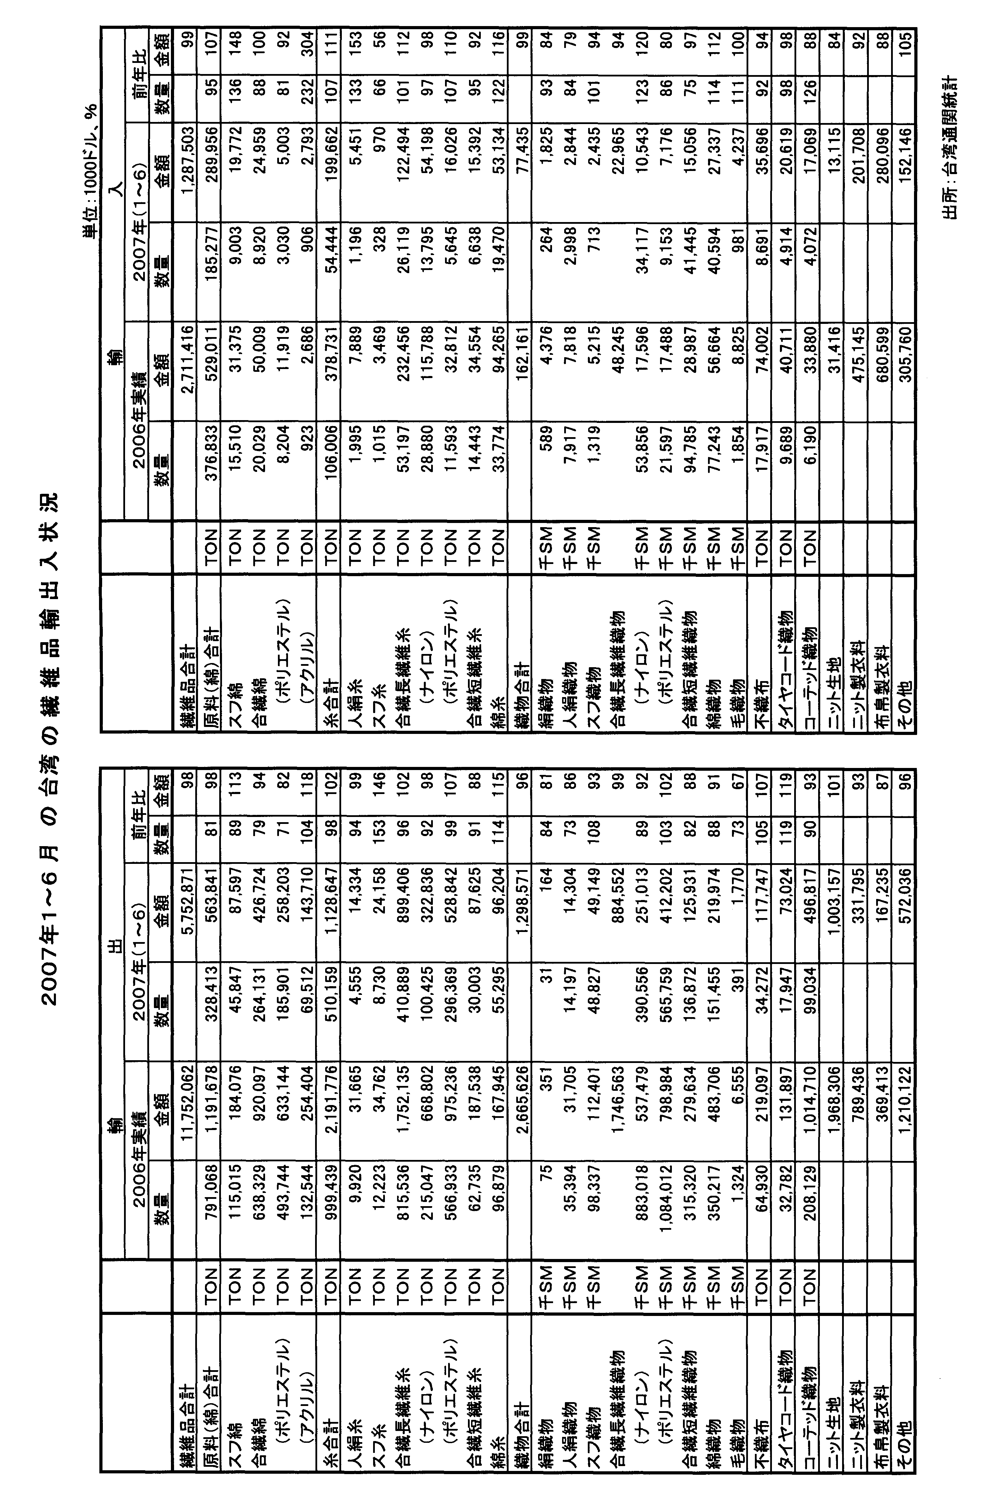
合繊長繊維糸の主要市場は、中国、ベトナム、香港、ＥＵ、韓国、日本の順で、この6カ国で数量的に全体の74％を占めている。ベトナム、ＥＵ、韓国、日本は数量、金額共に増加、中国、香港は数量、金額共に減少推移となった。
織物類の輸出は、金額で4％減の12億9,857万ドルとなった。
内訳は、中心品目のポリエステル（長）織物が数量で3％増の5億6,576万ＳＭ、金額で2％増の4億1,220万ドルと健闘しているが、一方、ナイロン（長）織物は数量で11％減の3億9,056万ＳＭ、金額で8％減の2億5,101万ドル、綿織物が数量で12%減の1億5,146万ＳＭ、金額で9%減の2億1,997万ドル、合繊短繊維織物は数量で18%減の1億3,687万ドル、金額で12%減の1億2,593万ドルと、何れも減少推移となっている。なおニット生地は金額で1%増の10億316万ドルと微増推移となった。
ポリ（長）織物の主要市場は、数量ベースで、香港、中国、ＥＵ、ブラジル、ベトナム、アラブ首長国、米国の順で、このうち、香港と米国向けは数量、金額共に大きく減少しているが、その他諸国は増加推移となっている。
また、衣料品の輸出は、布帛製衣料品が13％減の1億6,724万ドル、ニット製衣料品は7％減の3億3,180万ドルと各々不振推移となっている。

＜輸入も1％減の12億8,750万ドルと微減推移＞

繊維品の輸入は、素材類（綿・糸）の輸入は増加しているが、織物類、衣料品の輸入が低調で、1％減の12億8,750万ドルと微減推移となっている。

地域別輸入では、全体の68％を占める東アジアからの輸入は、2%減の8億7,110万ドル、同13%の欧州は4%減の1億6,699万ドルと減少推移となっているのに対し、同10%の北米は1%増の1億2,815万ドルと微増推移となっている。

国別では、最大輸入国は中国で6%増の2億9,636万ドル、以下ＥＵ（1億4,573万ドル：4%減）、米国（1億2,639万ドル：1%増）、日本（1億1,532万ドル：10%減）、ベトナム（8,667万ドル：8%増）、香港（7,369万ドル：37%減）、インド（6,805万ドル：13%増）、韓国（6,206万ドル：22%減）、オーストラリア（4,813万ドル：46%増）の順となっている。

品目別輸入では、綿類は天然繊維原料の輸入が中心であるが、数量で5％減の18万5,277トン、金額で7％増の2億8,996万ドルと数量減の金額増となっている。
糸類の輸入は、数量で7％増の5万4,444トン、金額で12％増の1億9,966万ドルと数量、金額共に増勢推移となった。内訳は、合繊長繊維糸の輸入は、ナイロン長繊維糸は減少したが、ポリエステル長繊維糸の増加により、数量で1％増の2万6,119トン、金額で12％増の1億2,249万ドルとなった。その他の糸の輸入は、綿糸が数量で22％増の1万9,470トン、金額で16％増の5,313万ドルと大幅増勢で推移、一方、合繊短繊維糸は、数量で5％減の6,638トン、金額で8％減の1,539 万ドルと低調な推移となった。
織物類の輸入は、金額で1％減の7,444万ドルと微減推移となっている。内訳は、綿織物が数量で14％増の4,059万ＳＭ、金額で12％増の2,734万ドルと増勢推移となったが、合繊短繊維織物は数量で25％減の4,145万ＳＭ、金額で3％減の1,506万ドル、またポリエステル長繊維織物は数量で14％減の915万ＳＭ、金額で20％減の718万ドルと数量、金額共に何れも低調な推移となった。
一方、昨年は中国からの輸入増で大幅に増加した、衣料品の輸入は、布帛製衣料品が12％減の2億9,010万ドル、ニット製衣料品が12％減の2億8,010万ドルと今年に入って沈静化してきている。

インドネシア

◎インドネシアの2007年（1-3月）の繊維品貿易概況

＜輸出は9％増の24億1,323万ドルと好調に推移＞

インドネシアの繊維産業は、人件費、燃料費の高騰など諸経費のコストアップ、設備の老朽化、中国品の密輸入の急増等により、特に国内市場向けの悪化が懸念されているが、2007年1-3月の繊維品輸出は、2005年から枠が撤廃され、また競合国の中国には枠が再設定されたこともあり、米国向を中心に好調に推移し、前年同期比9％増の24億1,323万ドルと好調な推移となっている。

地域別輸出をみると、シェア42％の北米は16％増、同22％の欧州は8％増、同じく同22％の東アジアが1％減、同5％の西アジアは6％増となっており、主要地域では、東アジアの微減を除き増加しているが、特に北米向けの好調が目立っている。
主要輸出国は、1位米国（9億7,747万ドル：17％増）、続いてＥＵ（4億4,093万ドル：2％増）、日本（1億2,747万ドル：3％増）、トルコ（8,241万ドル：51％増）、アラブ首長国（7,168万ドル：6％増）、ブラジル（7,006万ドル：51％増）、韓国（6,668万ドル：12％増）、マレーシア（4,569万ドル：10％増）、シンガポール（3,829万ドル：1％増)、中国（3,611万ドル：2％減）、香港（3,283万ドル：21％減）、カナダ（3,279万ドル：3％増）の順となっている。

品目別輸出を見ると、最大輸出品目は衣料品で、全繊維品輸出額の58％を占めているが、このうち、ニット製衣料品の輸出は11％増の5億2,248万ドル、太宗の布帛製衣料品は9％増の8億7,767万ドルで、いずれも米国向けを中心に高い伸びを示し、インドネシアの繊維品輸出を牽引している。
ニット衣料品市場のベスト5は、米国（3億2,566万ドル:25％増）、ＥＵ（1億1,491万ドル:8％減）、日本（1,388万ドル:8％増）、アラブ首長国（1,053万ドル:2％減）、シンガポール（848万ドル:11％減）の順で、米国、ＥＵ向けで全体の84％と圧倒的なシェアを占めているが、米国向けは好調推移、ＥＵは不振と対照的な結果となっている。
布帛製衣料品市場のベスト5は、米国（5億7,974万ドル:14％増）、ＥＵ（1億6,006万ドル:4％増）、カナダ（2,041万ドル:14％増）、アラブ首長国（1,956万ドル:19％増）、日本（1,907万ドル:22％増）で、ここでも米国、ＥＵ向けで84％と圧倒的なシェアを占め、ニット衣料品同様、米国が好調に推移している。

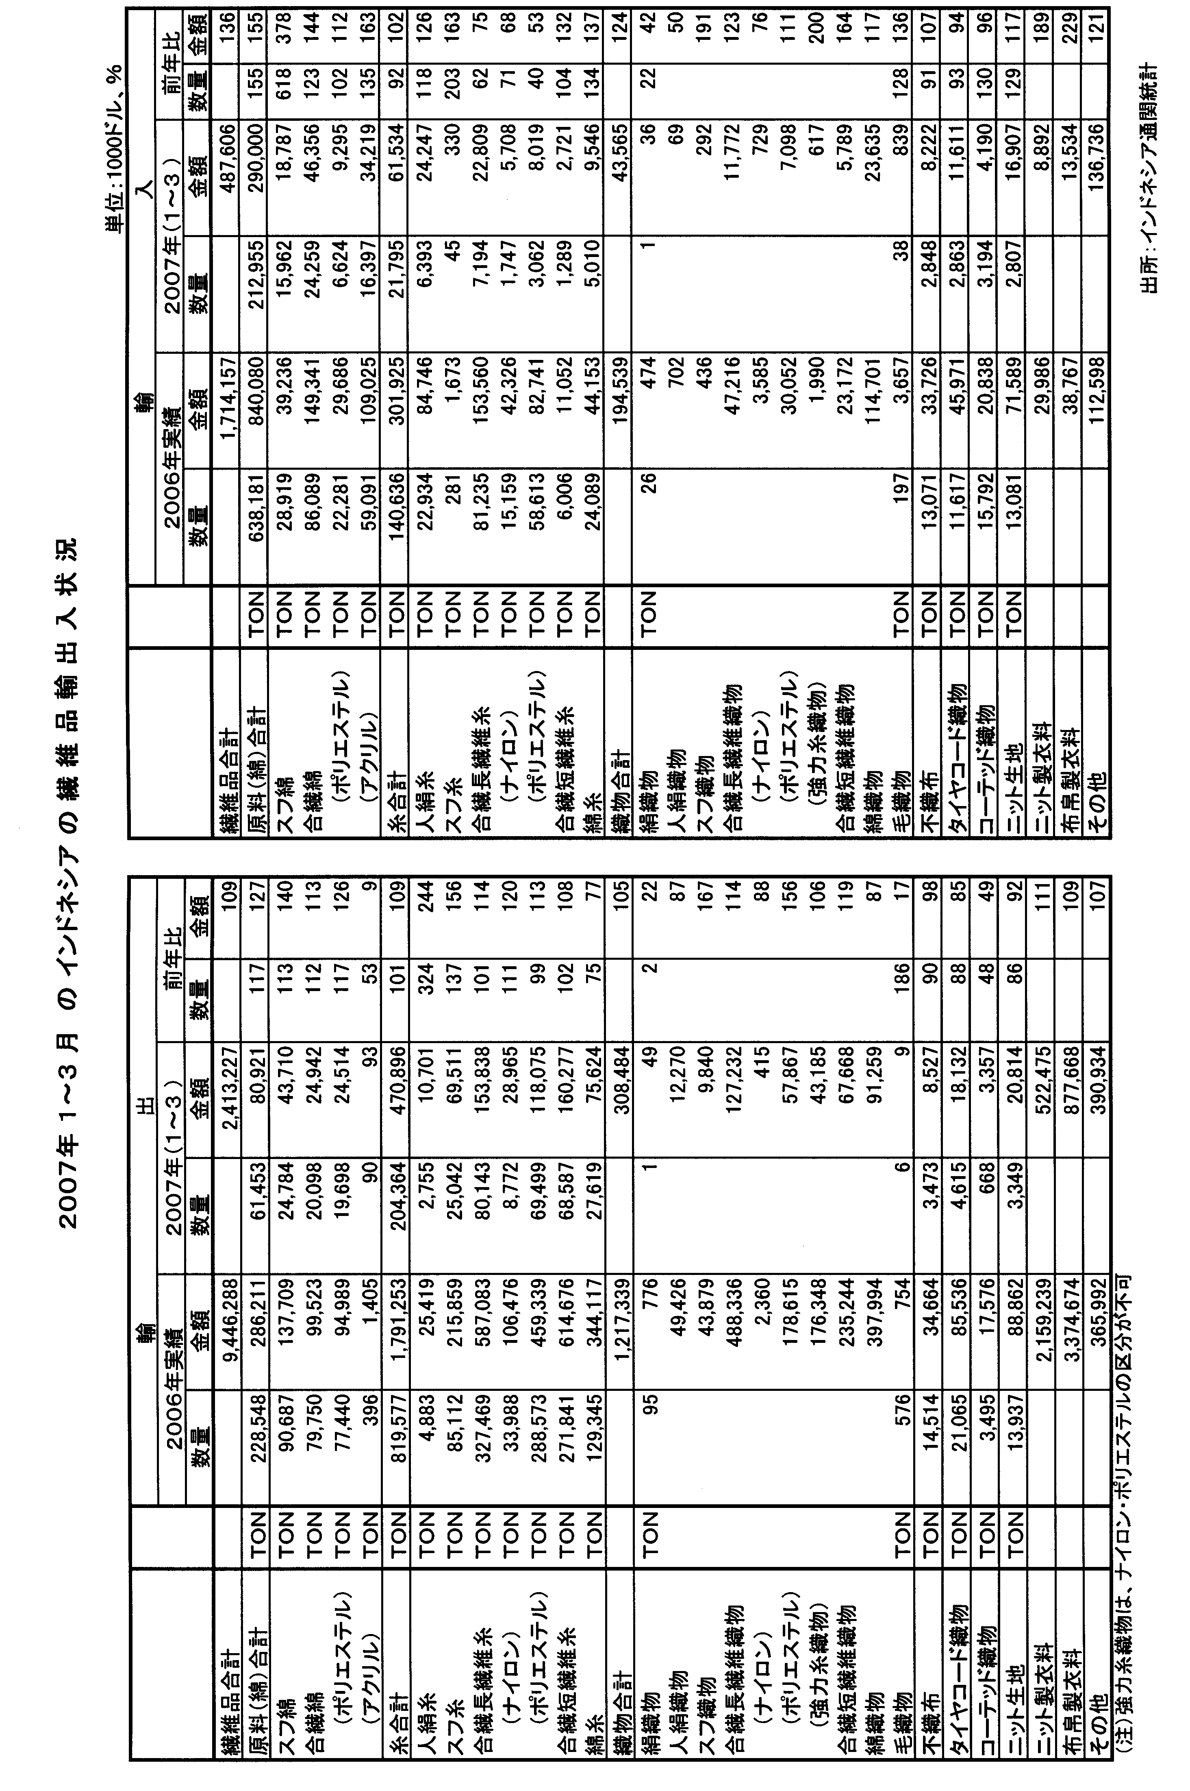
織物類の輸出も順調で、全体で5％増の3億848万ドルとなった。
品種別では、主要織物では、主力の綿織物は13％減の9,126万ドルと不振推移となっているが、合繊長繊維織物が14％増の1億2,723万ドル、合繊短繊維織物が19％増の6,767万ドルと健闘している。
合繊長繊維織物市場のベスト５は、アラブ首長国（2,758万ドル:3％増）、ＥＵ（1,663万ドル:22％増）、サウジアラビア（1,235万ドル:39％増）、マレーシア（1,000万ドル:23％増）、日本（892万ドル:28％増）の順となっている。
また、綿織物の主要市場はＥＵ（1,781万ドル：31％減）、日本（845万ドル：18％増）、香港（760万ドル：25％減）、トルコ（696万ドル：3％増）、台湾（693万ドル：33倍増）で、合繊短繊維織物の主要市場は、ＥＵ（1,390万ドル：4％減）、日本（937万ドル：14%増）、米国（690万ドル：419%増）、トルコ（592万ドル：100％増）、マレーシア（369万ドル：6％増）となっている。
一方、原料関係の輸出は好調に推移しており、まず、綿類は、スフ綿、合繊綿が共に増勢で推移し、全体で27％増の8,092万ドルとなった。
また糸類の輸出は、合繊長繊維糸、合繊短繊維糸が好調に推移し、綿糸は低調な推移となっているが、糸全体として9％増の4億7,090万ドルとなった。

＜輸入は36%増の4億8,761万ドルと大増勢で推移＞

輸入は、原料類（綿・糸）、織物類、衣料品ともに増勢で推移し、全体として36％増の4億8,741万ドルと大幅に増加している。

地域別では、シェア50％を占める東アジアからの輸入は28％増の2億4,226万ドル、シェア17％の北米は32％増の8,417万ドル、シェア11％のアフリカは78％増の5,188万ドル、シェア8%の欧州は61％増の8,417万ドル、同じくシェア8％の大洋州は38％増の3,802万ドルとなっており、何れの地域も高い伸び率となっているが、特に欧州、アフリカの伸びが目立っている。
国別の主要輸入先は、米国（8,309万ドル:32%増）、中国（6,583万ドル:38％増）、台湾（3,808万ドル:19％増）、インド（3,556万ドル：100％増）、豪州（3,062万ドル:12％増）、日本（2,505万ドル:12％増）、韓国（2,374万ドル：14％増）、ＥＵ（2,366万ドル:15％増）の順となっている。

品目別では、綿関係では、綿花の輸入が米国、インド、アフリカ諸国から急増、また、合繊綿、スフ綿の輸入も大きく伸びており、綿全体として55％増の2億9,000万ドルと大幅な増加となった。
糸関係は、合繊長繊維糸の輸入が減少したが、人絹糸、綿糸の輸入が増加し、全体で2％増の6,153となった。
織物類の輸入は、太宗の綿織物、合繊長繊維織物、また合繊短繊維織物の輸入が共に増加し、全体として24%増の4,357万ドルとなった。
その他では、ニット生地の輸入は17％増の1,691万ドルと増加、一方、タイヤコード織物は6％減の1,161万ドルと減少した。
衣料品の輸入は、額的には小さいが、中国からの輸入が大きく増加しており、ニット製衣料品は89％増の889万ドル、また布帛製衣料品は129％増の1,353万ドルと、各々大幅な伸び率を記録した。

タ イ

◎タイの2007年（1－6月）の繊維品貿易概況

＜輸出は7％増の36億1,506万ドルと好調推移＞

タイの繊維産業はバーツ高、原燃料費、人件費、金利の高騰等より、厳しい環境に直面していると伝えられるが、近隣競合諸国の中では、川上から川下まで一貫した生産体制を持つ繊維産業国としての優位性もあり、2007年1－6月の繊維品輸出は、前年比7％増の36億1,506万ドルとドルベースでは順調に推移している。但し、タイは現在異常なバーツ高に苦しめられており、採算は非常に厳しい状況にあると伝えられている。

市場別では、州別では、東アジア（シェア：33％）が8％増、北米（シェア：30％）が横ばい、ヨーロッパ（シェア：23％）が11％増で、この3大市場で全体の86％を占めているが、東アジア、ヨーロッパが好調に推移しているのに対し、北米が伸び悩んでいる。

国別では、主要輸出国は、米国、ＥＵ、日本、中国、アラブ首長国、ベトナム、香港、トルコ、インドネシア、シンガポール順となっており、この10カ国で全繊維品輸出の72％を占めている。
最大市場の米国向けは横ばい、ＥＵは7%増と、欧米向は中国に枠が再設定されたが、米国向けは、そのメリットを生かせていない状況となっている。逆に東アジア向けは、中国10%増、ベトナムが61％増、香港が4％増、インドネシアが11％増、バングラデシュが12％増、シンガポール48%増と、日本（4%減）を除き軒並み増加推移となっているのが注目される。その他では、トルコが65％増、アラブ首長国が21％増と好調に推移している。

これを品目別に見ると、タイの最大輸出品目で全体の繊維品輸出の49%を占める衣料品の輸出は、ニット製衣料品は、5％増の10億3144万ドルと順調に推移しているが、布帛製衣料品は最大市場の米国が不振で、3％減の7億2,655万ドルと減少推移となっている。

織物類は、太宗の綿織物が大幅に増加、また、合繊長繊維織物、合繊短繊維織物は量的には微減となったが、単価が上昇したことにより、全体として、数量で6％増の7万9,536トン、金額では19％増の5億2,421万ドルと好調に推移している。

原料関係の輸出は、綿類は、スフ綿は好調に推移、また、太宗の合繊綿はアクリル綿は健闘しているが、中心品目のポリエステル綿が特に数量で大幅に減少し、全体として、数量で10％減の17万5,791トン、金額で7%増の2億6,659万ドルと数量減の金額増となった。

糸類の輸出は、中心品目の合繊長繊維糸は、ポリエステル、ナイロンが共に増加推移となり、綿糸も好調で、全体として、数量で4％増の16万7,155トン、金額で17%増の4億5,982万ドルとなった。

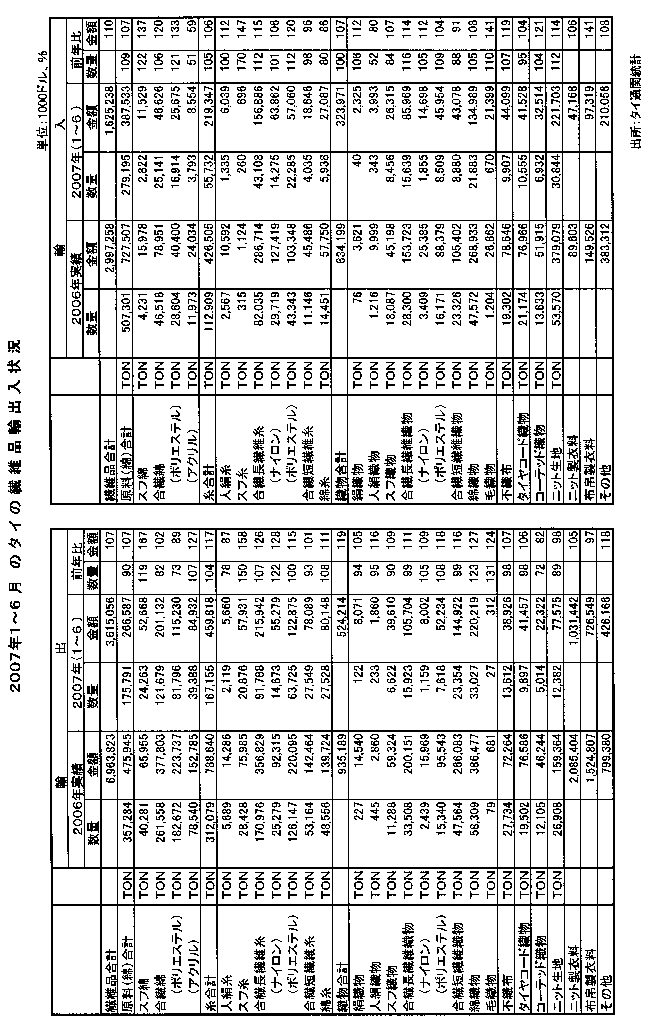
＜輸入は10％増の16億2,524万ドルと2桁の増加＞

輸入は10％増の16億2,524万ドルと2桁の増加となっている。

市場別では、州別では東アジアが70％と圧倒的なシェアを占め13％増、続いて欧州が同11％を占め3％増、同9％の北米が11％増となっており、東アジア、北米からの輸入増が目立っている。

国別では、中国、台湾、ＥＵ、米国、日本、香港、韓国、インド、オーストラリア、インドネシアが10大輸入先で全繊維品輸入の86％を占めている。最大輸入先の中国からの輸入は18％増の4億3,675万ドル、続く台湾が2％増の1億7,224万ドル、ＥＵが1％増の1億5,677万ドル、米国が11％増の1億4,787万ドル、日本が横ばいの1億4,174万ドル、香港が4%減の8,625万ドル、韓国が23%増の7,110万ドル、インドが64%増の7,104万ドル、オーストラリアが26％減の5,772万ドル、インドネシアが8%増の5,648万ドルとなっており、特に、中国、韓国、インドからの輸入が高い伸びを記録している。

品目別では、綿類の輸入は天然繊維原料の輸入が主体であるが、数量で9％増の27万9,195トン、金額で7％増の3億8,753万ドルと増勢で推移している。
糸類の輸入は合繊長繊維糸の輸入がポリエステル、ナイロン共に増加しており、数量で5％増の5万5,732トン、金額で6％増の2億1,935万ドルと穏やかな増加推移となっている。
織物類の輸入は主要品目では、綿織物、合繊長繊維織物が数量、金額共に増加したが、合繊短繊維織物等の輸入が減少し、全体として数量で横ばいの5万6,510トン、金額で7％増の3億2,397万ドルと数量横ばいの金額増となった。その他では、ニット生地の輸入は、数量で12％増の3万844トン、金額で14％増の2億2,170万ドルと数量、金額共に2桁の増加推移となった。
また、衣料品の輸入は、ニット製衣料品が6％増の4,717万ドル、布帛製衣料品は41％増の9,732万ドルと、額は未だ小さいが、特に布帛製衣料品の輸入が、中国、ＥＵからの輸入を中心に、大幅な伸び率を記録している。

米 国

◎ 2007年7月の繊維品輸入
～中国とベトナムの伸びが顕著～

米国商務省が発表した2007年7月の米繊維品輸入は、47億9,100万SME（平方メートル換算）で前年同月比5.3%増（1～6月前年同期比：2．8％増）となった。前月落ち込んだアパレルが今月は前年同月比6.8%増と回復、ノン・アパレルの内、糸、織物は依然不振が続いているが、その他(アパレル以外の繊維製品)は好調な推移を持続している。主要国では前年同月比23.8%増の中国、同44.9%増のベトナムの好調な伸びが続いており、加えて今月はCBIのホンジュラス、サルバドルが回復、ASEANのタイが久しぶりに前年同月を上回った。

米国の繊維品輸入推移(商品別)
単位：100万SME、％
 | ノン・アパレル |  | アパレル |  | 合 計
 | 数 量 | 前年比 | 数 量 | 前年比 | 数 量 | 前年比
2000年 | 16,829 | 16.0 | 16,035 | 13.7 | 32,864 | 14.9
2001年 | 16,708 | ▲0.7 | 16,103 | 0.4 | 32,812 | ▲0.2
2002年 | 21,033 | 25.9 | 17,256 | 7.2 | 38,288 | 16.7
2003年 | 23,363 | 11.1 | 18,864 | 9.3 | 42,227 | 10.3
2004年 | 26,985 | 15.5 | 19,951 | 5.8 | 46,936 | 11.2
2005年 | 28,827 | 6.8 | 22,010 | 10.3 | 50,836 | 8.3
2006年 | 29,607 | 2.7 | 22,539 | 2.4 | 52,146 | 2.6
2007年 | 14,785 | ▲0.9 | 10,915 | 7.0 | 25,700 | 2.3
1月 | 2,373 | ▲5.2 | 1,919 | 13.0 | 4,292 | 2.2
2月 | 2,250 | 4.5 | 1,723 | 8.6 | 3,973 | 6.2
3月 | 2,341 | ▲0.9 | 1,797 | 6.5 | 4,138 | 2.2
4月 | 2,411 | ▲4.2 | 1,614 | 8.1 | 4,025 | 0.4
5月 | 2,711 | 0.2 | 1,833 | 9.9 | 4,543 | 3.9
6月 | 2,699 | 0.6 | 2,029 | ▲2.0 | 4,729 | ▲0.5
７月 | 2,634 | 4.5 | 2,157 | 6.2 | 4,791 | 5.3
注：前年比▲は減少。 出所：米国商務省（DOC）7月の輸入。

【7月の主要地域別輸入状況】

〇 ビッグ４からの輸入は依然として中国1カ国だけが頑張っており、全体としては前年同月比17.3％増と好調に推移した。韓国同7.1%減、台湾同4.6減、香港同41.5%減と軒並み不振が続いており、特に香港の減少が著しい。
〇 アパレルが中心のアセアンからの輸入は、ベトナムの好調が続いているのに加え、タイからが前年同月比7.1%増と本年に入って始めて前年同月を上回った。フィリピン同23.4%減、インドネシア同3.6%減、カンボジア同1.3%減と不振が続いている。アセアンからの輸入全体としては、前月のマイナスから同4.0%増へとプラスに転じた。
〇 NAFTAパートナーからの輸入は依然として低迷が続いている。アパレル中心のメキシコが前年同月比10.8％減、糸と織物主体のカナダは同8.2％減と、両国合わせて同9.8％の大幅な減少が続いている。
〇 CBIからの輸入は、ホンジュラス前年同月比8.5%増、サルバドル同8.2%増と回復を見たが、その他の国からの輸入が軒並み不振となり、全体で同1.8減と3ヶ月連続の減少となった。
〇 EU（15カ国）からの輸入は、前年同月比9.4%増と大幅な伸びを見たイタリアからの輸入がその他主要国の不振を補って、全体として同1.3%増となった。
〇 上記の主要地域に含まれない「その他地域」からの輸入では、好調に推移していたインドが前月に続いて前年同月比0.9%減、不振の続くパキスタンが同13.9%減、バングラデシュ同横這い、トルコ同3.1%減の推移となった。

米国の繊維品輸入推移(主要地域・国別)
単位：100万SME、％
 | 2003年 | 2004年 | 2005年 | 2006年 | 2007年(1-7) | 前 年  同期比
全世界 | 42,227 | 46,936 | 50,836 | 52,149 | 30,491 | 2.8
NAFTA | 7,238 | 7,373 | 6,892 | 5,864 | 3,042 | ▲14.4
メキシコ | 3,926 | 4,101 | 3,883 | 3,425 | 1,828 | ▲11.2
カナダ | 3,312 | 3,272 | 3,009 | 2,439 | 1,214 | ▲18.7
CBI | 4,046 | 4,168 | 4,169 | 3,796 | 2,146 | ▲0.5
ホンジュラス | 1,165 | 1,209 | 1,262 | 1,144 | 688 | 4.3
エルサルバドル | 895 | 895 | 897 | 744 | 467 | 13.8
ドミニカ共和国 | 758 | 772 | 725 | 588 | 245 | ▲28.7
ビッグ４ | 12,633 | 16,128 | 20,595 | 22,537 | 13,901 | 15.1
中国 | 8,288 | 11,662 | 16,763 | 18,614 | 11,832 | 20.7
韓国 | 2,097 | 2,301 | 2,027 | 2,139 | 1,182 | ▲5.8
台湾 | 1,356 | 1,302 | 1,083 | 1,172 | 659 | ▲2.0
香港 | 892 | 862 | 721 | 613 | 227 | ▲35.8
アセアン | 4,980 | 5,140 | 5,145 | 5,754 | 3,329 | 0.5
タイ | 1,098 | 1,114 | 1,052 | 1,019 | 535 | ▲9.0
インドネシア | 1,151 | 1,275 | 1,354 | 1,599 | 958 | 2.9
フィリピン | 794 | 711 | 643 | 694 | 335 | ▲18.6
ベトナム | 827 | 905 | 950 | 1,148 | 811 | 22.3
カンボジア | 561 | 673 | 740 | 870 | 486 | 2.9
EU(１５カ国) | 2,059 | 2,063 | 1,912 | 1,698 | 1,011 | ▲4.6
イタリア | 533 | 462 | 385 | 325 | 204 | 2.0
ドイツ | 484 | 479 | 453 | 383 | 192 | ▲21.5
その他主要国
パキスタン | 2,690 | 2,970 | 3,290 | 3,567 | 1,891 | ▲13.9
インド | 1,666 | 1,915 | 2,334 | 2,654 | 1,622 | 3.8
バングラデシュ | 1,110 | 1,109 | 1,314 | 1,495 | 926 | 8.4
トルコ | 1,026 | 982 | 844 | 725 | 376 | ▲11.7
注：前年比▲は減少。 出所：米国商務省（DOC）7月の輸入。

組合関係の会議と催事

〔2007年8月〕
2日（木）～3日（金）
輸入（東京）「アパレル生産の実際知識」研修会（関東地区）が文化女子大学実習室で開催され、同大学生産工学研究室・正田教授を講師にアパレル生産のプロセス、縫製機器の知識、縫製不良の実際、縫製仕様、工場の見方、海外生産のための知識等について研修が行われ、組合員2日/36名、3日/38名が参加された。
3日（金）
輸入（岡山）「第93回ホームテキスタイル委員会」（吉田委員長）が開催され、①委員会の名称変更の経緯②インテリアライフスタイル展出展結果③台湾TITASへの視察団派遣④中国の加工貿易保証金制度の変更⑤情報交換が行われた。
8日（水）
輸入（東京）「第8次組合運営に関するタスクフォース（第1回）」（五十川委員長）が開催され、①議長互選②消費生活用製品安全法の説明③今後の検討課題④中国加工貿易制度改訂⑤EPA交渉を巡る最近の状況について説明と審議が行われた。
9日（木）
輸入（東京）「第70回アパレル委員会」（澤田委員長）が開催され、①2007年度海外調査ミッション実施報告②情報交換が行われた。
22日（水）
輸入（東京）「第145回企画委員会」（須藤委員長）が開催され、①正副委員長互選②EPA交渉の最近の状況③委託加工貿易管理方法変更等の中国関連諸問題④第8次組合運営に関するタスクフォース設置⑤通商対策委員会⑥業務報告の説明と審議が行われた。
輸入（バンコク）「バンコク・インターナショナル・ファッション・フェア」（8/22-26）がバンコクで開催され、繊維貿易情報センター・古宮主任研究員と事務局が視察、調査を行った。
30日（木）
輸入（東京）①「第1回通商対策委員会」（五十川委員長）が開催され、①正副委員長互選②「最近の中国の繊維・アパレル貿易政策の変化と今後の方向について」講演（講師：中国国家発展改革委員会中小企業司非国営企業処・顧強処長）と質疑応答が行われた。
②「最近の中国の繊維・アパレル貿易政策の変化と今後の方向について」講演会（講師：中国国家発展改革委員会中小企業司非国営企業処・顧強処長）が虎ノ門パストラルホテル会議室で開催され、組合員約70名が参加された。
31日（金）
輸入（大阪）「最近の中国の繊維・アパレル貿易政策の変化と今後の方向について」講演会（講師：中国国家発展改革委員会中小企業司非国営企業処・顧強処長）が輸出繊維会館BMホールで開催され、組合員約70名が参加された。


お知らせ
◎ 繊維品の包括保険の「保険責任期間終了」と
「保険期間延長手続き」について

別表に掲げる保険申込書の「保険責任期間」が、平成１９年１０月末日に終了しますので
延長を必要とするものがありましたら、必要書類を添付の上、組合に申請してください。
保険責任期間が「6ヵ月」延長されます。
記
* 平成１９年 ４月に新規提出された決済条件が、「前受け」のもの
* 平成１８年１０月に新規提出された決済条件が、「前受け」以外のもの
(注) 当初の保険責任期間は「前受け」6ヵ月、「前受け以外」12ヵ月
となっております。
1. 提出期限：平成1９年１０月２２日（月）
2. 提出書類：① 貿易一般保険包括保険(繊維品)
保険期間延長依頼書 2通
(用紙は事務局で準備しています。)
② 延長を必要とする包括保険申込書のコピー 1通
3. 提出先:総務部(06-6201-1832)
なお、延長手続きのFAXによる申込みも可能です。(FAX:06-6201-1814)
保険期間終了の保険申込書番号は以下の通りです。

前受けに係る２００７年４月度受付保険申込書番号

受付局区分  記 号 | 大阪 | 東京 | 名 古 屋
ＪＴ－０７ | 101858～  102422 | 100847～  100994 | 100041～  100059
ＪＴ－０７ | 503005～  503792 | 100847～  100994 | 100041～  100059

前受け以外に係る２００６年１０月度受付保険申込書番号

受付局区分  記 号 | 大阪 | 東京 | 名 古 屋
ＪＴ－０６ | 105376～  106260 | 102639～  103001 | 100209～  100227
ＪＴ－０６ | 510000～  511211 | 102639～  103001 | 100209～  100227

◎包括保険（訂正内変期間通知）」について

今般、独立行政法人日本貿易保険より下記の通り連絡ありましたので、ご通知いたします。

本店と異なる国に所在する支店が発行するILCで決済される場合の「保証国」の取扱いについて

掲記につきましては、包括保険ご利用の皆様におかれましては既にご承知のこととは存じますが、特にイランにつきましては事故の蓋然性が高まっているケースがございますことから、再度ご確認いただきたくお願い申し上げます。

- 「保証国」は、ILC発行銀行の本店か支店かいずれかの所在する国のうち、『国カテゴリー』が悪いほうの国とするのが原則ですが、包括保険の場合には、本店の『国カテゴリー』のほうが悪くとも、支店の所在国を「保証国」とする選択が可能です。
ただし、この場合にあっては当該本店の所在国に係わるてん補事由による損失については、てん補されません。
（「貿易一般保険包括保険（組合／２年未満案件）の引受基準について」［別紙２］
「貿易一般保険包括保険（企業総合）の引受基準等について」[別紙３]
「貿易一般保険包括保険（技術提供契約等）のうち、２年未満案件の引受基準について」 [別紙１] 仕向国及び支払国等の取扱い ご参照）

- 従いまして、イランの銀行の外国支店発行のILCであっても、船後のイランリスクのカバーが必要であれば「保証国」をイランとして保険申込みしてください。
今般のイランに係る国連制裁も「本店の所在国（イラン）に係わるてん補事由」にあたりますので、ご選択に際しては十分にご注意下さい。

- なお、この選択はお客様の任意であることから、保険申込み後に選択を変更することは逆選択にあたるため原則として受付けておりません。
ただし、国連制裁の取扱いについては理解の齟齬が生じやすいことから、今回、改めてご説明し、誤解のあった場合には（「保証国」をイランとする）修正の手続きをとって頂ける期間を特別に設けることになりました。（ただし、当初お申込時点のイランの引受基準に合致しない条件の案件は修正できませんので、ご了承下さい。）

- 日本貿易保険にて９月７日までに受付けたものまでを対象と致しますので、修正をご希望の方はこの期間中に『訂正内変』のお手続きをお願い致します。
『訂正内変』では、当初よりイランを「保証国」としてお申込み頂いた場合と同額の保険料を頂戴いたしますので、払込み済み保険料との差額の追徴が生じますことにご注意ください。

ご不明な点がございましたら、以下にお問い合わせ下さい。

日本貿易保険 営業第一部 業務管理Ｇ 関 Tel：03-3512-7664
引受２Ｇ 大井 Tel：03-3512-7668

お知らせ

－2007年10月の輸入通関手続相談窓口開設日－

2007年10月の輸入通関手続相談窓口は下記要領により開設します。
申告手続、品目分類、関税評価、暫８手続等々通関業務諸問題について
ご相談の向きはご連絡下さいますようお願い申し上げます。

記
1．開催日 2007年10月10日（水）及び10月24日（水）
2．場所 日本繊維輸入組合 東京本部
3．時間 午後１時より午後５時まで
4．アドバイザー 片 山 喬 次
（元東京税関関税評価部門特別価格審査官）
5．連絡先
Tel番号 03（3270）0791
Fax番号 03（3243）1088
E‐Mail 0023＠ｊｔｉａ．ｏｒ．ｊｐ（片山）
なお、事前の面談申込みや相談窓口開設日以外のお問合わせ、
ご質問につきましては、事務局がお取次ぎ致しますので、本件
事務局担当：国信までご連絡下さい。

以 上

